**Git이란?**

- 소스코드를 효과적으로 관리하기 위해 개발된 **분산형 버전 관리 시스템**이다.

- 원격 저장소를 만들어 다른 사람들과 함께 특정한 프로젝트를 동시에 작업할 수 있으며, **동일한 소스코드를 2명 이상이 한꺼번에 수정하더라도 충돌이 발생하지 않도록 한다.**

- **소스 코드가** **변경된 이력을 쉽게 확인할 수 있고**, 특정 시점에 저장된 버전과 비교하거나 특정 시점으로 되돌아갈 수도 있다.

-**git 저장소(Repository)**가 필요하다.

\***저장소(Repository) :** 프로젝트 파일을 올리고 그 파일을 관리할 수 있는 저장소(commit 내역 등의 모든 작업 이력이 담겨 있다.)

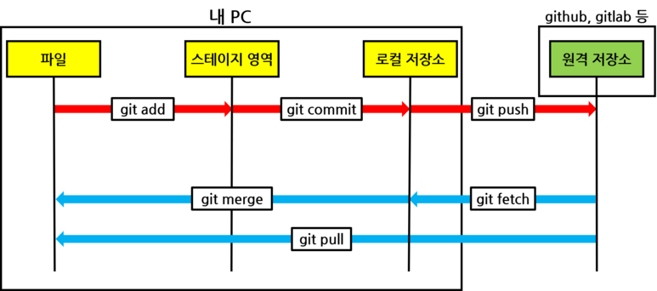

git add : 로컬 저장소에 저장할 파일을 추가(파일을 스테이지 영역에 추가, commit 대기)

**\* commit :** 실행한 작업들을 실제로 수행하라는 명령

git commit : 스테이지 영역에 있는 파일들을 로컬 저장소에 실제로 저장(commit)

**\* 스테이지 영역 :** 로컬 저장소에 저장(commit) 할 파일을 저장

git push : 원격 저장소(github, gitlab 등)에 저장

git fetch : 원격 저장소로부터 수정된 내역을 받음

git merge : 내가 수정한 내역이 원격지 저장소에 있는 내역과 다를 수 있기 때문에 소스코드를 저장소와 맞추어 줌

git pull : git fetch + git merge (한 번에 사용)

**Github란?**

-각종 소스코드를 오픈 소스로 누구에게나 공개한다는 가정하에 **무료로 제공하는 원격 저장소**

**-Github에 올라와 있는 코드 다운 방법 :** Github 페이지에 가서 Code -> 다운로드 Or release 페이지에 따로 받을 수 있도록 해둔 것을 이용.

**Gitlab이란?**

-깃랩 사(GitLab Inc.)가 개발한 깃 저장소 및 CI/CD, 이슈 추적, 보안성 테스트 등의 기능을 갖춘 웹 기반의 데브옵스 플랫폼으로써, 오픈 소스 라이선스 및 사유 소프트웨어 라이선스를 사용한다.

**-Gitlab은 설치형 github**라고 보면 되고 폐쇠망에서도 사용가능하고 무료이다.